Лекция 13
3. ЛОГИЧЕСКИЕ УСТРОЙСТВА 16
3.1. Комбинационные логические устройства 16
3.1.1. Простейшие логические элементы 16
3.1.2. Сложные логические элементы 16
3.1.3. Реализация логических функций на логических элементах 17
3.1.4. Дешифраторы 17
3.1.5. Шифраторы 20
3.1.6. Демультиплексоры и мультиплексоры 22
3.1.7. Цифровые вычислительные устройства 23

3. Логические устройства
  - Комбинационные логические устройства
К комбинационным логическим элементам относятся такие элементы, работа которых может быть полностью описана с помощью одной или нескольких логических функций. Они строятся на основе простейших логических элементов.

Простейшие логические элементы
Простейшие логические элементы – это элементы, которые реализуют основные логические функции. К таким функциям относятся:
- НЕ: $y=\overline{x}$;  - И: $y=x_{1}x_{2}$;  - И-НЕ: $y=\overline{x_{1}x_{2}}$; | - Исключающее ИЛИ: $y=x_{1}\overline{x_{2}}+\overline{x_{1}}x_{2}$;  - ИЛИ: $y=x_{1}+x_{2}$;  - ИЛИ-НЕ: $y=\overline{x_{1}+x_{2}}$.
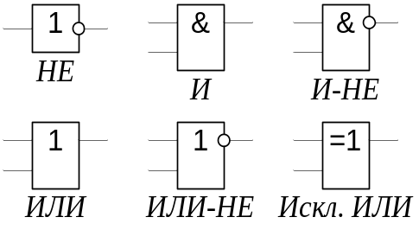
Рис. 3.1. УГО простейших
логических элементов
На рисунке 3.1 показаны УГО простейших логических элементов, соответствующих основным логическим функциям. Элементы И, И-НЕ, ИЛИ, ИЛИ-НЕ могут иметь 2, 3 и более входов. В таком случае перед названием элемента ставят число, указывающее на их количество. Например, элемент И с тремя входами будет иметь название 3И, с четырьмя – 4И и т.д. Элемент НЕ имеет только один вход, а Искл. ИЛИ – только два.

Сложные логические элементы
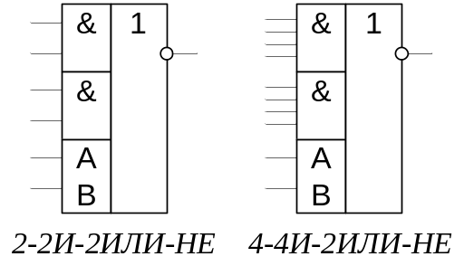
Рис. 3.2. УГО сложных
логических элементов
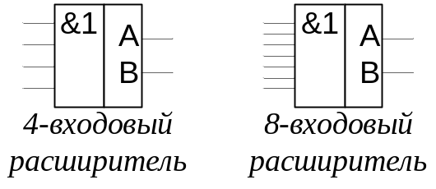
Рис. 3.3. УГО расширителя
К сложным логическим элементам относятся элементы, реализующие сразу несколько простейших логических функций: И-ИЛИ, И-ИЛИ-НЕ и т.д. Необходимость таких элементов обусловлена формой записи логической функции, включающей в себя как логическое умножение, так и логическое сложение (рис. 3.2).
Входы расширения А и В представляют собой дополнительные входы предварительного усилителя схемы ИЛИ и могут использоваться для подключения расширителя по ИЛИ. В качестве расширителей используются входные каскады схем И с различным количеством входов (рис. 3.3).
Использование расширителей позволяет расширить функциональные возможности сложных логических элементов при незначительном увеличении потребления тока питания.

Реализация логических функций на логических элементах
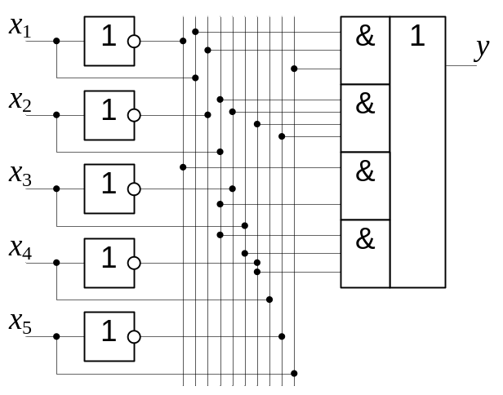

Рис. 3.4. Реализация логической
функции на логических элементах
Для реализации логических функций на логических элементах используют три основные операции: И, ИЛИ и НЕ.
Рассмотрим пример. Дана функция $y=x_{1}\overline{x_{2}}x_{5}+x_{2}\overline{x_{3}} \overline{x_{4}} \overline{x_{5}}+\overline{x_{1}}x_{2}+{+x}_{2}x_{3}\overline{x_{4}}$. Используя простейшие и сложные элементы, можно получить схему, представленную на рисунке 3.4.
Если при построении логических схем используются незадействованные входы логических элементов, то их нужно подключить либо к низкому или высокому уровню, либо объединить с другими задействованными входами. Выбор зависит от реализуемой элементом логической функции.

Дешифраторы
Дешифраторы осуществляют преобразование входного двоичного кода в унитарный код, т.е. код, включающий в себя одну логическую единицу, а остальные – логические нули. Дешифраторы, например, могут использоваться в многоканальных цифровых системах для выбора одного из каналов в соответствии с входным кодом. Количество выходов полного дешифратора N определяется по формуле N = 2^{n}, где n – количество разрядов входного кода. Если же N < 2^{n}, то дешифратор называют неполным.
Дешифраторы строят, в основном, по двум схемам: линейной (одноступенчатой) и матричной (двухступенчатой).
Линейный дешифратор. Схема такого дешифратора строится на основе его таблицы состояний. Рассмотрим линейные дешифраторы 1×2, 2×4, 3×8, где число до знака × – это количество входов n, а после – количество выходов N (см. рис. 3.5).
Если требуется, чтобы количество выходов дешифратора N было меньше, чем 2^{n}, то сначала выбирается n из условия 2^{n-1} < N < 2^{n}, а затем строится дешифратор для n входов и из него исключаются последние 2^{n}-N.
1×2 |  |  |  |  |  | 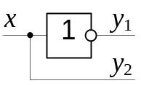 |  |  |  |  | 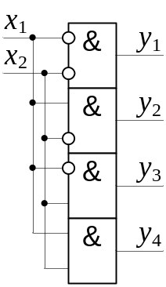  б) | 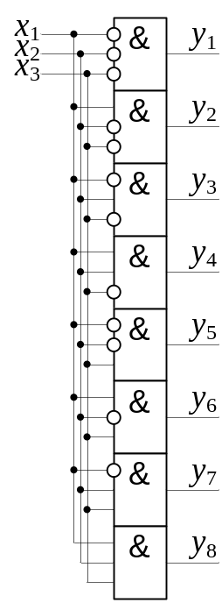
x | y₁ | y₂
0 | 1 | 0 | $$y_{1}=\overline{x}$$
1 | 0 | 1 | $$y_{2}=x$$
 |  |  |  |  |  | a)
2×4
x₂ | x₁ | y₁ | y₂ | y₃ | y₄
0 | 0 | 1 | 0 | 0 | 0 | $$y_{1}=\overline{x_{2}} \overline{x_{1}}$$
0 | 1 | 0 | 1 | 0 | 0 | $$y_{2}=\overline{x_{2}} x_{1}$$
1 | 0 | 0 | 0 | 1 | 0 | $$y_{3}=x_{2}\overline{x_{1}}$$
1 | 1 | 0 | 0 | 0 | 1 | $$y_{4}=x_{2}x_{1}$$
3×8
x₃ | x₂ | x₁ | y₁ | y₂ | y₃ | y₄ | y₅ | y₆ | y₇ | y₈
0 | 0 | 0 | 1 | 0 | 0 | 0 | 0 | 0 | 0 | 0 | $$y_{1}=\overline{x_{3}} \overline{x_{2}} \overline{x_{1}}$$
0 | 0 | 1 | 0 | 1 | 0 | 0 | 0 | 0 | 0 | 0 | $$y_{2}=\overline{x_{3}} \overline{x_{2}} x_{1}$$
0 | 1 | 0 | 0 | 0 | 1 | 0 | 0 | 0 | 0 | 0 | $$y_{3}=\overline{x_{3}}x_{2}\overline{x_{1}}$$ | в)
0 | 1 | 1 | 0 | 0 | 0 | 1 | 0 | 0 | 0 | 0 | $$y_{4}=\overline{x_{3}}x_{2}x_{1}$$ | в)
1 | 0 | 0 | 0 | 0 | 0 | 0 | 1 | 0 | 0 | 0 | $$y_{5}=x_{3}\overline{x_{2}} \overline{x_{1}}$$ | в)
1 | 0 | 1 | 0 | 0 | 0 | 0 | 0 | 1 | 0 | 0 | $$y_{6}=x_{3}\overline{x_{2}} x_{1}$$ | в)
1 | 1 | 0 | 0 | 0 | 0 | 0 | 0 | 0 | 1 | 0 | $$y_{7}=x_{3}x_{2}\overline{x_{1}}$$ | в)
1 | 1 | 1 | 0 | 0 | 0 | 0 | 0 | 0 | 0 | 1 | $$y_{8}=x_{3}x_{2}x_{1}$$ | в)
Рис. 3.5. Линейный дешифратор: 1×2 (а); 2×4 (б); 3×8 (в)

Матричный дешифратор. Матричные (двухступенчатые) дешифраторы реализуются по схеме, показанной на рисунке 3.6, а. Они требуют для построения меньшее количество элементов за счёт двухступенчатой схемы преобразования, но имеют более низкое быстродействие, так как преобразование осуществляется в два этапа. Матрица представляет собой N схем 2И, на входы которых подают все возможные сочетания первого ЛД1 и второго ЛД2 дешифраторов. При построении матричных дешифраторов количество входов делят примерно пополам и для каждой получившейся половины используют свой линейный дешифратор. Количество входов дешифратора n = n₁ + n₂ (рис. 3.6, б, в).
Стандартные микросхемы дешифраторов построены по принципу линейных дешифраторов, однако практически во всех микросхемах на каждом выходе дешифратора ставится N схем 2И. Вторые входы этих схем объединены и организованы как дополнительный вход микросхемы E (рис. 3.7, а). На рисунке 3.7, б показано условное графическое обозначение двухвходового дешифратора с входом Е.
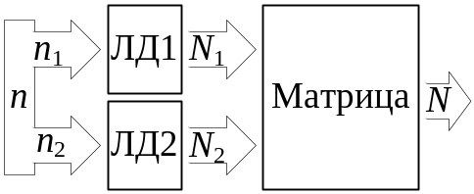 | 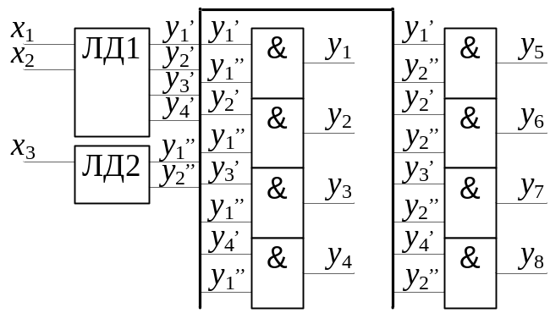
а) | б)
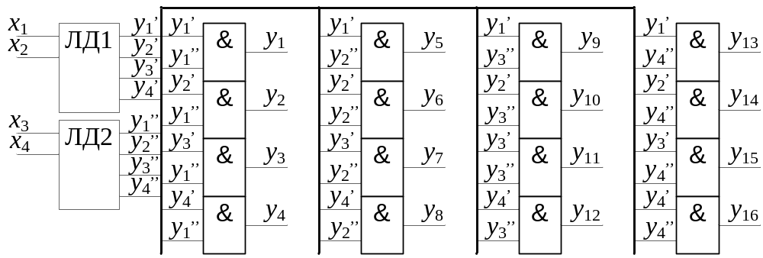
в)
Рис. 3.6. Матричный дешифратор: структурная схема (а); 3x8 (б); 4x16(в)

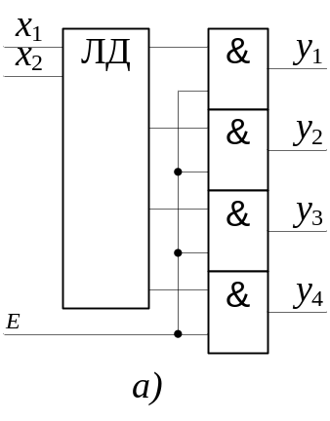 | 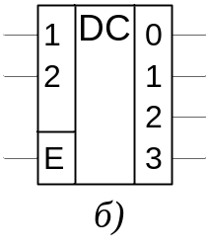 | 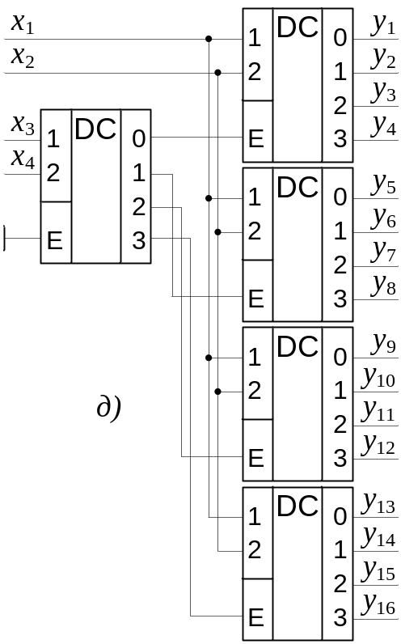
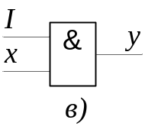 | 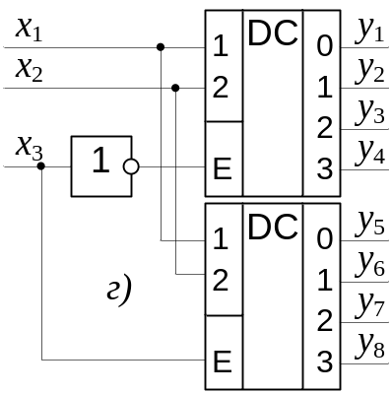
Рис. 3.7. Вход E и его назначение
Назначение входа E:
- разрешение работы дешифратора;
- наращивание разрядности дешифратора;
- организация режима демультиплексора.
В первом случае при подаче на вход E логического нуля или логической единицы можно запрещать или разрешать работу дешифратора. В этом можно легко убедиться, если посмотреть на рисунок 3.7, а. Стоящие на выходе дешифратора элементы И ведут себя как цифровые ключи, подключающие или отключающие выходы дешифратора ЛД к ножкам микросхемы. При подаче на вход E логического нуля уже не важно, что будет на другом входе элемента И, результат все равно будет нулевым (дешифратор отключен). А при подаче логической единицы состояние выходов элементов И определяется выходами дешифратора (дешифратор включен). Часто на входе Е стоит инвертор. В этом случае разрешающий уровень будет низкий, а запрещающий – высокий. А на УГО элемента вход разрешения работы помечается кружком.
Для наращивания разрядности берется столько микросхем, сколько нужно получить выходов, и одна – для управления (см. рис. 3.7, г, д). На рисунке 3.7, д пятый дешифратор управляет работой первых четырех. Когда на его входы x₃ и x₄ подаются два нуля, на его первом выходе появляется единица, которая разрешает работу первого дешифратора. При других комбинациях x₃ и x₄ работают соответствующие им дешифраторы.
Как упоминалось выше, одним из функциональных назначений схемы 2И можно считать использование её в качестве цифрового ключа, имеющего информационный вход I с входом управления x (рис. 3.7, в). Если x = 0, то y = I·0 = 0 – ключ закрыт. Если x = 1 и y = I·1 = I – ключ открыт и выходной сигнал полностью повторяет входной.
Для реализации режима демультиплексора схемы (рис. 3.7, а) вход Е используется как информационный. Изменяя сигнал на входах x₁ и x₂, можно выбрать любой из каналов и открыть его для передачи информации.

Шифраторы
Шифраторы, в отличие от дешифраторов, осуществляют обратную функцию, т.е. преобразуют унитарный код в двоичный. В связи с тем, что на входе шифратора может быть не унитарный код (код, в котором больше одной единицы), шифраторы делают приоритетными, т.е. приоритет отдаётся старшему разряду. Если число входов N = 2^{n}, то шифратор называется полным, если
N < 2^{n} – неполным.
Таблица 3.1
Таблица состояний
x₂x₁ | y
00  01  10  11 | 0  0  1  1
Пусть разрядность выходного двоичного кода шифратора n = 1, тогда разрядность входного унитарного кода N = 2^{n} = 2. Таблицу состояний такого шифратора отражает таблица 3.1. Из таблицы состояний получаем логическую функцию y = x₂, т.е. функция y повторяет значение аргумента x₂.
Если n = 2, то N = 2^{n} = 4, а после минимизации, заданной таблицей 3.2, логической функции получим $y_{1}=x_{4}+x_{2}\overline{x_{3}} \overline{x_{4}} и y_{2}=x_{3}+x_{4}$. Этим функциям соответствует схема на рисунке 3.8.

Таблица 3.2  Таблица состояний | 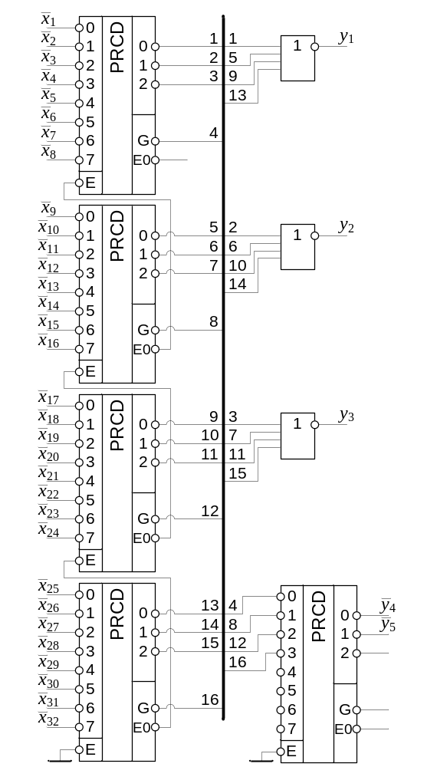  Рис. 3.8. Наращивание разрядности шифратора  на примере микросхемы 155ИВ1
  x₄x₃x₂x₁ | y₁y₂
  0000  0001  0010  0011  0100  0101  0110  0111  1000  1001  1010  1011  1100  1101  1110  1111 | 00  00  10  10  01  01  01  01  11  11  11  11  11  11  11  11
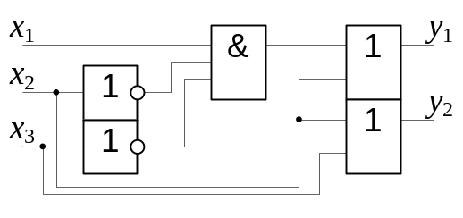
Рис. 3.9. Приоритетный
шифратор 4x2

Наращивание разрядности шифратора. На рисунке 3.9 показано наращивание разрядности приоритетного шифратора на примере интегральной микросхемы 155ИВ1. Вывод Е – вход включения шифратора, G – сигнал, свидетельствующий о наличии хотя бы одного возбужденного входа при включенном состоянии шифратора, Е0 – выходной сигнал разрешения, свидетельствующий об отсутствии возбужденных входов при включенном состоянии шифратора.

Демультиплексоры и мультиплексоры
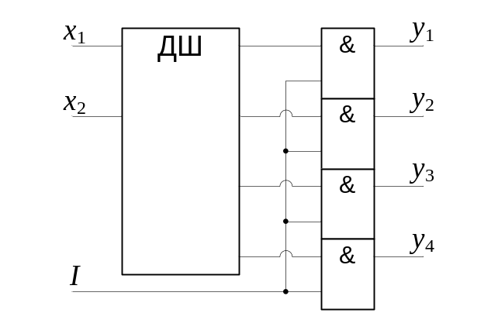  Рис. 3.10. Демультиплексор | 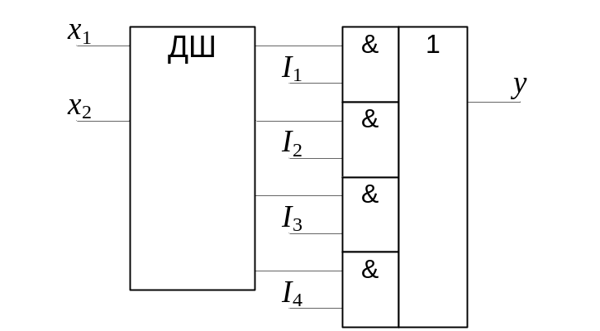  Рис. 3.11. Мультиплексор
Демультиплексор используется в многоканальных цифровых системах для передачи цифровой информации из одного канала в любой другой, номер которого задается дешифратором. Реализуется на основе дешифратора, по выходам которого установлены N цифровых ключей. Управляющий вход полученной схемы используется в качестве входного информационного канала (рис. 3.10).
Мультиплексор используется в многоканальных цифровых системах и, в отличие от демультиплексора, выполняет обратную функцию, т.е. собирает информацию из нескольких каналов в один общий канал (рис. 3.11). Наращивание разрядности по входам мультиплексора осуществляется точно так же, как и у дешифраторов, с помощью входа E. Объединение по выходу осуществляется с помощью схемы ИЛИ (ИЛИ-НЕ).
Реализация логических функций на мультиплексорах. С помощью мультиплексора, имеющего n входов дешифратора, можно реализовать любую логическую функцию для n + 1 аргументов. Возможность такой реализации связана с тем, что мультиплексор реализует логическую функцию, в соответствии с его структурной схемой, представляющую собой логическую сумму всех возможных произведений входов дешифратора на соответствующие информационные входы. Например, для n = 3 имеем:
$$y=\overline{x_{3}} \overline{x_{2}} \overline{x_{1}} I_{1}+\overline{x_{3}} \overline{x_{2}} x_{1}I_{2}+\overline{x_{3}} x_{2}\overline{x_{1}} I_{3}+\overline{x_{3}} x_{2}x_{1}I_{4}+x_{3}\overline{x_{2}} \overline{x_{1}} I_{5}+x_{3}\overline{x_{2}} x_{1}I_{6}+$$
$+x_{3}x_{2}\overline{x_{1}}I_{7}+x_{3}x_{2}x_{1}I_{8}$.
Манипулируя значениями входов I_{i}, можно исключить нужные элементы из этой логической суммы и в результате получить требуемую функцию.
Порядок реализации логической функции на мультиплексоре.
1. Составляют таблицу состояний реализуемой функции.
2. Выделяют в этой таблице m групп (по две строки в каждой группе).
3. Анализируют в нужной группе значение функции и значение младшего аргумента. В зависимости от результата анализа подают на соответствующий вход I одно из значений: $0, 1, x_{1}, \overline{x_{1}}$.
Пример. Дана таблица состояний 3.3. Реализовать на мультиплексоре.

Таблица 3.3
Таблица состояний
x₄x₃x₂ | x₁ | y | I_{i} | 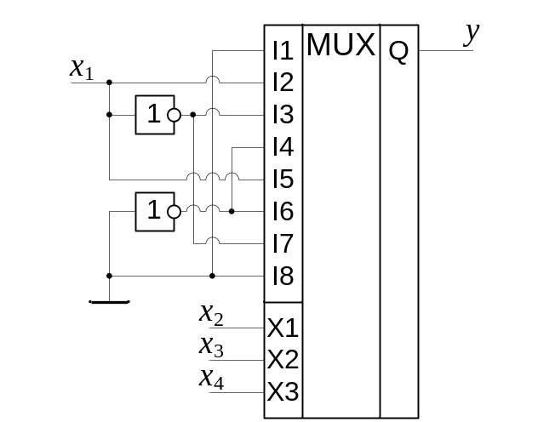  Рис. 3.12. Реализация логической функции  на мультиплексоре
000  000 | 0  1 | 0  0 | 0
001  001 | 0  1 | 0  1 | x₁
010  010 | 0  1 | 1  0 | $$\overline{x_{1}}$$
011  011 | 0  1 | 1  1 | 1
100  100 | 0  1 | 0  1 | x₁
101  101 | 0  1 | 1  1 | 1
110  110 | 0  1 | 1  0 | $$\overline{x_{1}}$$
111  111 | 0  1 | 0  0 | 0

Цифровые вычислительные устройства
Вычислительные устройства позволяют выполнять совокупность определенных логических и арифметических операций. К основным вычислительным устройствам относятся: сумматоры, арифметико-логические устройства (АЛУ), схемы ускоренного переноса (СУП), схемы проверки кодов на четность и нечетность, цифровые компараторы, умножители.
      - Сумматоры цифровых кодов
Сумматоры цифровых кодов предназначены для суммирования двух двоичных чисел. В основе схемы сумматора лежит схема полусумматора (рис. 3.13). Его работа описывается таблицей состояний (табл. 3.4).

Таблица 3.4
Таблица состояний
x₂x₁ | y | p | 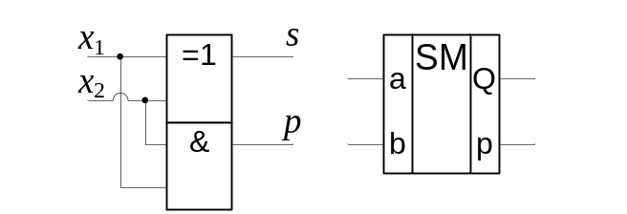  Рис. 3.13. Функциональная схема  полусумматора (слева), УГО (справа)
00  01  10  11 | 0  1  1  0 | 0  0  0  1

Из таблицы получаем: $y=x_{1}\overline{x_{2}}+\overline{x_{1}}x_{2}; p=x_{1}x_{2}$. Функция y – это функция Искл. ИЛИ, p – перенос в следующий разряд.
      - Полный одноразрядный сумматор
В отличие от полусумматора, полный одноразрядный сумматор учитывает перенос из предыдущего разряда (рис. 3.14).

Таблица 3.5
Таблица состояний
p_{k-1} x_{k}y_{k} | s_{k} | p_{k} | 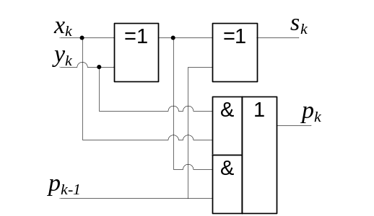 | 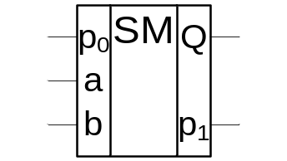
000  001  010  011  100  101  110  111 | 0  1  1  0  1  0  0  1 | 0  0  0  1  0  1  1  1
Рис. 3.14. Полный одноразрядный сумматор:
функциональная схема (слева); УГО (справа)

x_{k}, y_{k} – одноразрядные двоичные числа (цифры); p_{k-1} – перенос из результата суммы предыдущего младшего разряда; s_{k} – результат суммирования текущего результата; p₁ – перенос в старший разряд. Из таблицы 3.5 получим систему логических функций полного одноразрядного сумматора: s_{k} = x_{k}$⊕$y_{k}$⊕$p_{k-1}; p_{k} = x_{k}y_{k} + (x_{k}$⊕$y_{k})p_{k-1}.
      - Многоразрядные сумматоры
Многоразрядный сумматор предназначен для суммирования двух многоразрядных двоичных чисел и выполняется на основе полного одноразрядного сумматора. При этом могут использоваться три различных варианта построения сумматора: параллельный многоразрядный сумматор с последовательным переносом; сумматор с параллельным (сквозным) переносом; сумматор со смешанным переносом.
Параллельный многоразрядный сумматор с последовательным переносом показан на рисунке 3.15, а. Эта схема сумматора наиболее проста, но имеет большую задержку формирования выходного сигнала старших разрядов.
В схеме параллельного многоразрядного сумматора с параллельным переносом все сигналы переноса формируются одновременно за счёт того, что предварительно определяются логические функции для каждого переноса и реализуются на логических элементах (рис. 3.15, в). Переносы формируются следующим образом: p_{k} = x_{k}y_{k} + (x_{k}+y_{k})p_{k-1}. Обозначим A_{k} = x_{k}y_{k}; B_{k} = x_{k}+y_{k}. Тогда
p₁ = A₁+B₁p₀
p₂ = A₂+B₂p₁ = A₂+B₂(A₁+B₁p₀) = A₂+B₂A₁+B₂B₁p₀
p₃ = A₃+B₃p₂ = A₃+B₃(A₂+B₂A₁+B₂B₁p₀) = A₃+B₃A₂+B₃B₂A₁+B₃B₂B₁p₀
p₄ = A₄+B₄p₃ = A₄+B₄(A₃+B₃A₂+B₃B₂A₁+B₃B₂B₁p₀) = A₄+B₄A₃+ B₄B₃A₂+ B₄B₃B₂A₁+ +B₄B₃B₂B₁p₀

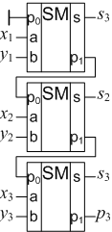  а) | 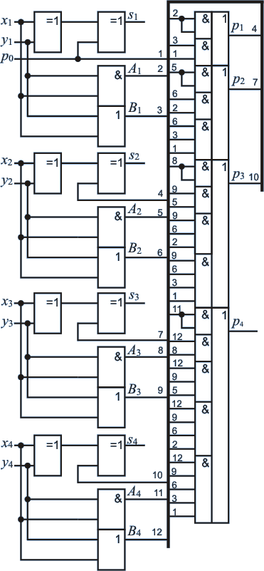  в)
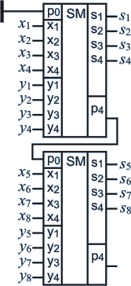
б)
Рис. 3.15. Многоразрядный сумматор: с последовательным переносом (а);
cо смешанным переносом (б); с параллельным переносом (в)
Наиболее часто используются сумматоры с групповым (смешанным) переносом (рис. 3.15, б). При этом обычно делается четырёхразрядный сумматор со сквозным переносом, а группы по четыре разряда объединяются с помощью последовательного переноса. Иногда между группами применяется параллельный перенос.
      - Вычитание двоичных сигналов (кодов)
Обратный код (инверсный) получается из двоичного путём инвертирования всех исходных разрядов А_{n} = (a_{n-1},...,a₀), где А_{n} – двоичное число разрядностью n; (a_{n-1},...,a₀) – разряды числа. $\overline{A_{n}}=( \overline{a_{n-1}},..., \overline{a_{0}})$ – обратный код. Дополнительный код $A_{n}^{*}$ получается из обратного путём прибавления к нему единицы.
$$A_{n}^{*}=\overline{A_{n}}+1; A_{n}^{*}+A_{n}^{}=2^{n}; A_{n}^{}=2^{n}-A_{n}^{*}; B_{n}^{}-A_{n}^{}=B_{n}^{}+A_{n}^{*}-2^{n}$$
В результате операцию вычитания двоичного числа можно заменить операцией сложения с вычитаемым числом, записанного в дополнительном коде. Составляющая 2^{n} не влияет на получаемый результат, а используется только для определения знака результата.
      - Арифметико-логическое устройство
АЛУ служит основой для построения микропроцессоров и предназначен для выполнения арифметических и поразрядных логических операций. На рисунке 3.16 показана интегральная микросхема четырехразрядного АЛУ 531ИП3.

Таблица 3.6
Операции АЛУ 531ИП3
E-код | M=0 | M=1 | 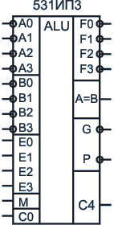  Рис. 3.16. АЛУ 531ИП3
0000 | 1+A+C₀ | $$\overline{A}$$
0001 | $$1+{\left(AB\right)}^{*}+C_{0}$$ | $$\overline{AB}$$
0010 | $$1+\left(A\overline{B}\right)+C_{0}$$ | $$\overline{A}+B$$
0011 | $$1+C_{0}$$ | 1
0100 | $$A+\left(A+\overline{B}\right)+C_{0}$$ | $$\overline{A+B}$$
0101 | $$(AB)+\left(A+\overline{B}\right)+C_{0}$$ | $$\overline{B}$$
0110 | $$A+\overline{B}+C_{0}$$ | $$\overline{A⨁B}$$
0111 | $$\left(A+\overline{B}\right)+C_{0}$$ | $$A+\overline{B}$$
1000 | $$A+\left(A+B\right)+C_{0}$$ | $$\overline{A}B$$
1001 | $$A+B+C_{0}$$ | $$A⨁B$$
1010 | $$(A\overline{B})+\left(A+B\right)+C_{0}$$ | B
1011 | $$\left(A+B\right)+C_{0}$$ | A+B
1100 | $$A+A+C_{0}$$ | 0
1101 | $$A+\left(AB\right)+C_{0}$$ | $$A\overline{B}$$
1110 | $$A+\left(A\overline{B}\right)+C_{0}$$ | AB
1111 | $$A+C_{0}$$ | A
* - в скобках логические операции
Она предназначена для работы с двумя четырехразрядными кодами А и В. Выходы F – это результат выполнения действия над А и В. Вход М задает тип операции над А и В. Если М = 0, то выполняется арифметическая операция (включаются внутренние переносы). Если М = 1, выполняется логическая операция (все внутренние переносы выключаются). Входы E – это четырехразрядный код, который задает вид выполняемой операции (табл. 3.6). Выход С0,
C4 – вход, выход переноса для наращивания разрядности АЛУ. Выход A = B выдает сигнал при равенстве кодов А и В. Выходы G, P предназначены для наращивания разрядности АЛУ с помощью схем ускоренного переноса.
Наращивать разрядность АЛУ можно по-разному.
1. Последовательное наращивание (рис. 3.17). При последовательном наращивании разрядности АЛУ задействуются входы и выход переноса (С0 и С4), при этом на входы M, Е и А = В подаются одинаковые сигналы. Последовательная передача сигнала переноса вносит задержки в формирование старших разрядов, что в конечном счете замедляет работу АЛУ.
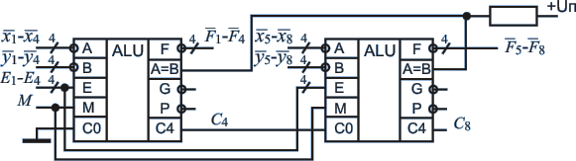

Рис. 3.17. Последовательное наращивание разрядности АЛУ

2. Параллельный перенос с использованием схемы ускоренного переноса (рис. 3.18). Производительность таких АЛУ выше, поскольку сигнал переноса подается на входы каждого АЛУ практически одновременно. В СУП выходы P и G служат для дальнейшего наращивания разрядности.
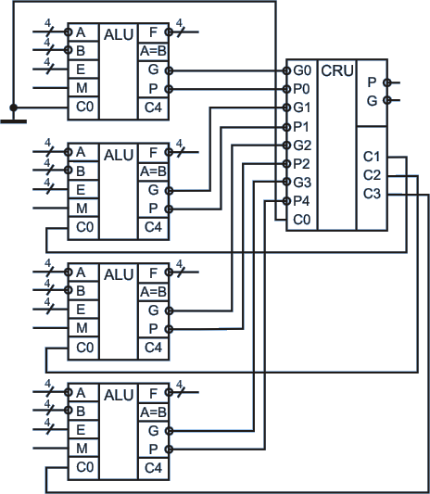

Рис. 3.18. Параллельное наращивание разрядности АЛУ
      - Алгоритм проверки на четность и нечетность
Схемы контроля четности используются для обнаружения однократных ошибок при передаче данных по линии связи. Алгоритм проверки на четность и нечетность реализуется логическим элементом Искл. ИЛИ (рис. 3.19).

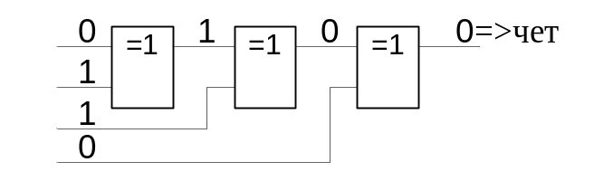

Рис. 3.19. Схема проверки кода на четность
      - Сравнение двоичных чисел
Сравнение двоичных чисел производится поразрядно, причем можно начинать как со старшего, так и с младшего разряда. Для построения функциональной схемы сравнения двух одноразрядных двоичных чисел составим таблицу состояний (рис. 3.20).

Таблица 3.7
Таблица состояний
x₂x₁ | y₁, x₁>x₂ | y₂, x₁<x₂ | y₃, x₁=x₂ | 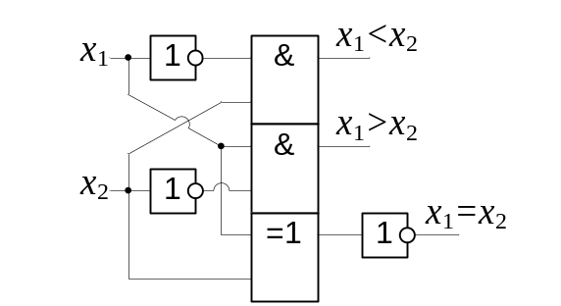
00  01  10  11 | 0  1  0  0 | 0  0  1  0 | 1  0  0  1
 |  |  |  | Рис. 3.20. Функциональная схема

$$y_{1}=\overline{x_{2}}x_{1}; y_{2}=x_{2}\overline{x_{1}}; y_{3}=\overline{x_{2}} \overline{x_{1}}+x_{2}x_{1}=\overline{x_{2}⊕x_{1}}.$$
      - Умножители двоичных чисел
Пусть заданы целые числа X_{n} = (x_{n-1},...,x₀), Y_{m} = (y_{m-1},...,y₀). Для формирования полного диапазона выходных значений перемножающей ячейки на её входы подают ещё два дополнительных числа A_{n} = (a_{n-1},...,a₀), B_{m} = (b_{m-1},...,b₀). Максимальные значения этих чисел равны X_{nmax} = A_{nmax} = 2^{n}-1, Y_{mmax} = B_{mmax} = 2^{m}-1. При наличии этих четырёх сигналов значения на выходах перемножающей ячейки вычисляются по формуле X_{n}Y_{m}+A_{n}+B_{m}.
Минимальное значение этого выражения равно 0, а максимальное будет равно (2^{n}–1)(2^{m}–1)+2^{n}–1+2^{m}–1 = 2^{n+m}–2^{n}–2^{m}+1+2^{n}–1+2^{m}–1=2^{n+m}–1. Таким образом, на выходе перемножающей ячейки может быть получен весь диапазон двоичных чисел, начиная от всех нулей до всех единиц. В записанной формуле A_{n} и B_{m} играют роль, аналогичную роли сигналов переноса в сумматорах.
При наращивании разрядности для первой ячейки младших разрядов получаемого числа A и B берутся равными 0, а для последних ячеек значения A и B формируются в предыдущих ячейках.
Основой перемножающих схем является перемножающая ячейка 2x2. В этом случае:
X₂Y₂+A₂+B₂ = (x₁x₀)(y₁y₀) + (a₁a₀) + (b₁b₀) = (x₁2¹ + x₀2⁰)(y₁2¹ + y₀2⁰) +
+ (a₁2¹ + a₀2⁰) + (b₁2¹ + b₀2⁰) = x₁y₁2² + (x₁y₀ + x₀y₁ + a₁ + b₁)2¹ + (x₀y₀ + a₀ + b₀)2⁰.
Полученное уравнение может быть реализовано на основе четырех полных одноразрядных сумматоров (рис. 3.21).
Σ₁ = (x₀y₀ + a₀ + b₀)2⁰ = c₁2¹+s₀2⁰, выход s₀;
Σ₂ = (x₀y₁ + b₁ + c₁)2¹ = c₂2²+s₁'2¹, выход c₂;
Σ₃ = (x₁y₀ + a₁ + s₁')2¹ = c₂'2²+s₁2¹, выход s₁;
Σ₄ = (x₁y₁ + c₂' + c₂)2² = c₃2³+s₂2², выход s₂;
s₃ = c₃.
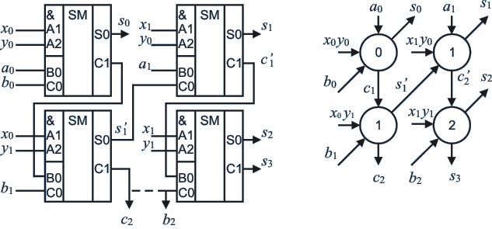
а) б)
Рис. 3.21. Перемножающая ячейка 2x2

Перемножающую ячейку удобно отображать с помощью графа (рис. 3.21, б), в кружках которого отображаются весовые коэффициенты. Такая ячейка реализована на микросхеме 561ИП5. На рисунке 3.22 показана схема наращивания разрядности умножителя (а) и его граф (б).
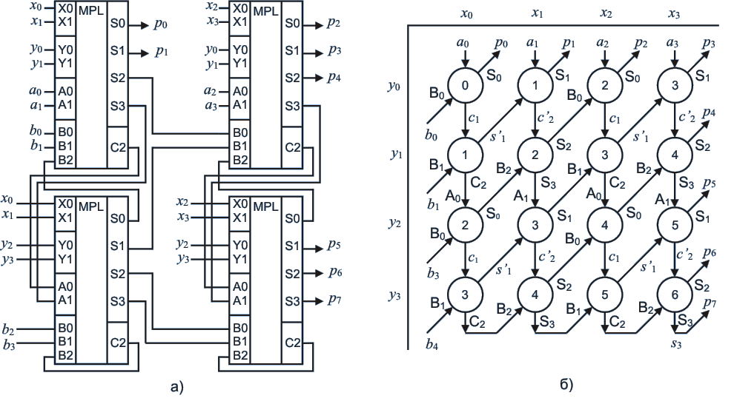

а) б)
Рис. 3.22. Перемножающая ячейка 4x4

Если полученная ячейка не требует наращивания, то ее входы A0,...,A2 и B0,...,B3 зануляются, а наращивание разрядности используется для организации переноса.

